OPAKOVÁNÍ HOUBY A POZNÁVÁNÍ HUB
- Jak se houby vyživují?
- Co houby na rozdíl od rostli neobsahují?
- Co to je chlorofyl?
- Jak se nazývá část hub, která roste po celou dobu života v zemi?
- Jak se nazývá část houby, která roste nad povrchem země?
- Čím se houby rozmnožují?
- Jak dělíme houby podle poživatelnosti pro člověka?
- Podle obrázku v učebnici se nauč popisovat části hub. (klobouk, třeň, rourky, lupeny, prsten, pochva, plodnice)
- Napiš několik nejdůležitějších pravidel pro sbírání hub. (jaké houby sbíráš, v čem je nosíš a v čem určitě ne, co děláš s jedovatými a neznámými houbami, jak houby trháš)
- Poznávání základních hub
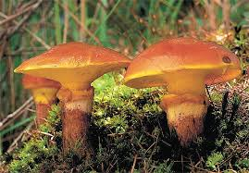 | Klouzek modřínový
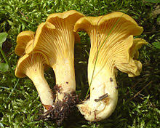 | Liška obecná
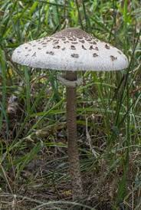 | Bedla vysoká
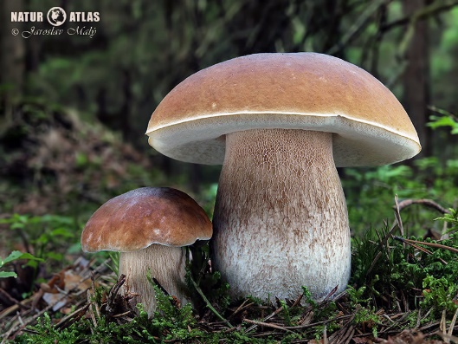 | Hřib smrkový „pravý“
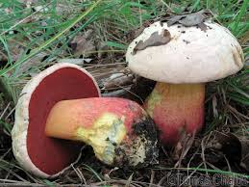 |   Hřib satan
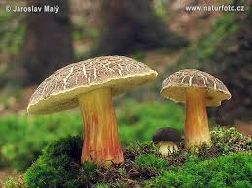 | Hřib žlutomasý
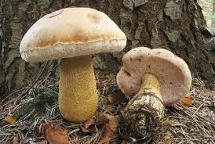 | Hřib hořčák  
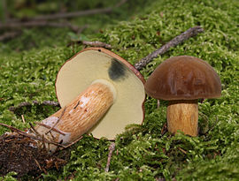 | Hřib borový
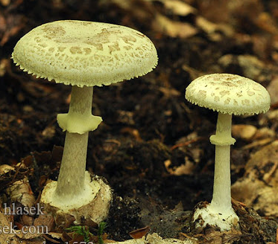 | Muchomůrka citronová
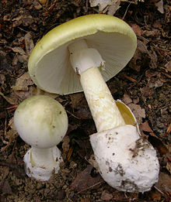 | Muchomůrka zelená
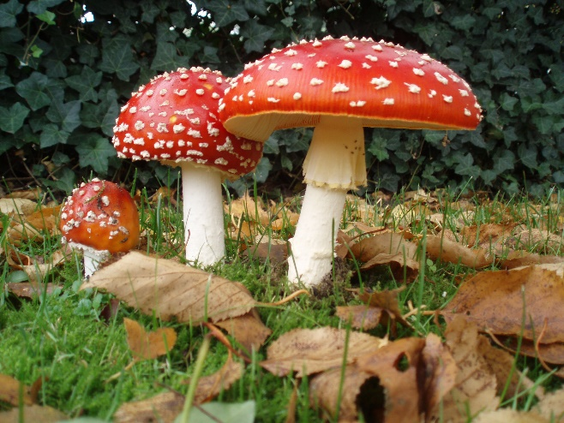 | Muchomůrka červená
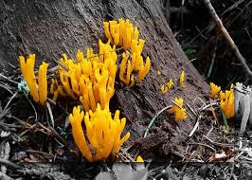 | Kuřátka sličná

